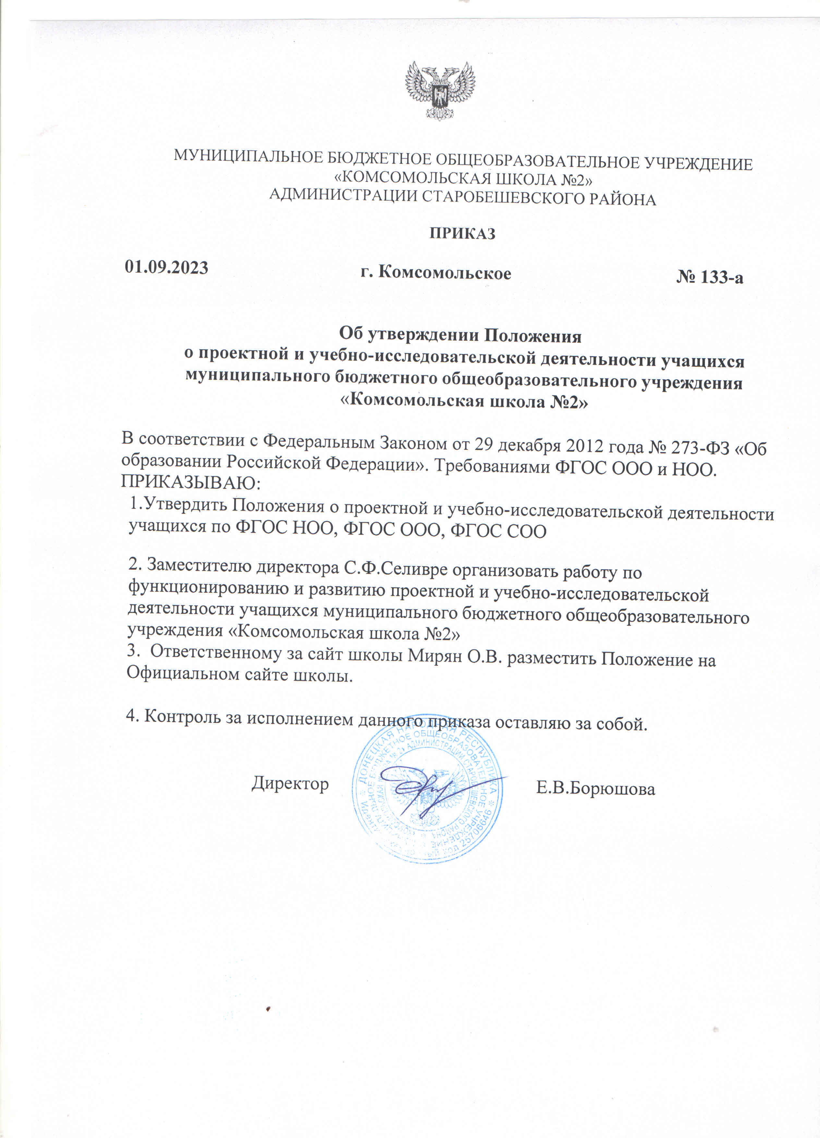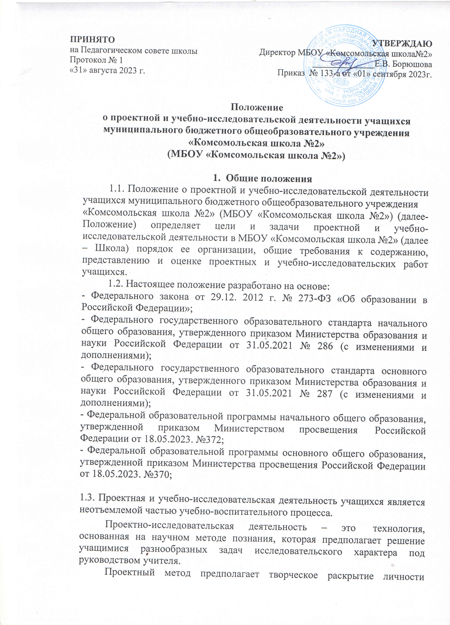

учащегося при самостоятельной работе.

Проектная и учебно-исследовательская деятельность является одной из форм организации образовательных отношений, способствует повышению качества образования, развитию функциональных компетентностей учащихся, их успешной социализации, является одним из способов оценки достижения метапредметных результатов.

Проект – это форма организации совместной деятельности учителя и учащихся, совокупность приемов и действий в их определенной последовательности, направленной на достижение поставленной цели – решение конкретной проблемы, значимой для учащихся и оформленной в виде некоего конечного продукта.

Исследовательский проект – один из видов учебных проектов, где при сохранении всех черт проектной деятельности учащихся одним из ее компонентов выступает исследование.

* 1. В основе проектной и учебно-исследовательской деятельности учащихся лежит системно-деятельностный и личностно-ориентированный подходы как принцип организации воспитательно-образовательного процесса в соответствии с ФГОС НОО, ФГОС ООО, ФГОС СОО.
  2. Включение учащихся в учебно-исследовательскую и проектную деятельность – один из путей повышения качества образования.
  3. Учебно-исследовательская и проектная деятельность является основным объектом оценки метапредметных результатов, полученных учащимися в ходе освоения учебных предметов.
  4. Учебный проект, выполняется учащимися 1 – 9 классов в рамках одного или нескольких учебных предметов с целью продемонстрировать свои достижения в самостоятельном освоении содержания и методов избранных областей знаний и видов деятельности, способность проектировать и осуществлять целесообразную и результативную деятельность (учебно-познавательную, конструкторскую, социальную, художественно-творческую, другую).
  5. Защита проекта является одной из обязательных составляющих материалов системы внутришкольного мониторинга образовательных достижений.
  6. Требования к оформлению и защите проектно-исследовательской работы устанавливаются только для учащихся 5 – 9 классов. Проектная деятельность учащихся 1 – 4 классов оценивается по критериям, установленным в рамках рабочих программ.

# Цели учебно-исследовательской и проектной деятельности

* 1. Самостоятельное приобретение определенных знаний из разных источников.
  2. Умение пользоваться приобретенными знаниями для решения познавательных и практических задач.
  3. Приобретение коммуникативных умений, работая в группах.
  4. Развитие исследовательских умений (умения выявления проблем, сбора информации, наблюдения, проведения эксперимента, анализа, построения гипотез, обобщения).
  5. Развитие системного мышления.
  6. Вовлечение учащихся в социально-значимую, творческую, исследовательскую и созидательную деятельность.
  7. Ознакомление учащихся с методами и технологиями проектной деятельности.
  8. Обеспечение индивидуализации и дифференциации обучения.
  9. Поддержка мотивации в обучении, повышение качества образования.
  10. Реализация потенциала личности.

# Задачи учебно-исследовательской и проектной деятельности

* 1. Воспитание у учащихся интереса к познанию мира, к углубленному изучению дисциплин, выявлению сущности процессов и явлений во всех сферах деятельности (науки, техники, искусства, природы, общества).
  2. Формирование склонности учащихся к научно-исследовательской деятельности, умений и навыков проведения экспериментов.
  3. Развитие умения самостоятельно, творчески мыслить.
  4. Выработка навыков самостоятельной работы с научной литературой, обучение методике обработки полученных данных и анализа результатов, составление и формирование отчета и доклада о результатах научно-исследовательской работы.
  5. Мотивирование выбора профессии, профессиональной и социальной адаптации.
  6. Формирование школьного научного общества учащихся со своими традициями.
  7. Пропагандирование достижений отечественной и мировой науки, техники, литературы, искусства.

# Особенности проектной и учебно-исследовательской деятельности

* 1. Направленность не только на повышение компетентности учащихся в предметной области определенных учебных дисциплин, на развитие их способностей, но и на создание продукта, имеющего значимость для других.
  2. Возможность реализовать потребности учащихся в общении со значимыми, референтными группами одноклассников, учителей. Строя различного рода отношения в ходе целенаправленной, поисковой, творческой

и продуктивной деятельности, учащиеся овладевают нормами взаимоотношений с разными людьми, умениями переходить от одного вида общения к другому, приобретают навыки индивидуальной самостоятельной работы и сотрудничества в коллективе.

* 1. Сочетание различных видов познавательной деятельности. В них могут быть востребованы практически любые способности учащихся, реализованы личные пристрастия к тому или иному виду деятельности.

# Общие характеристики учебно-исследовательской и проектной деятельности

* 1. Учебно-исследовательская и проектная деятельность имеют общие

практически значимые цели и задачи.

* 1. Структура проектной и учебно-исследовательской деятельности включает следующие компоненты: анализ актуальности проводимого исследования; целеполагание, формулировку задач, которые следует решить; выбор средств и методов, адекватных поставленным целям; планирование, определение последовательности и сроков работ; проведение проектных работ или исследования; оформление результатов работ в соответствии с замыслом проекта или целями исследования; представление результатов.
  2. Учебно-исследовательская и проектная деятельность требуют от учащихся компетентности в выбранной сфере исследования, творческой активности, собранности, аккуратности, целеустремленности, высокой мотивации.

# Требования к построению проектно-исследовательского процесса

* 1. Проект или учебное исследование должны быть выполнимыми и соответствовать возрасту, способностям и возможностям учащихся.
  2. Раскрытие проблемы должно приносить новое знание учащемуся.
  3. Учащиеся должны быть подготовлены к выполнению проектов и учебных исследований как в части ориентации при выборе темы проекта или учебного исследования, так и в части конкретных приемов, технологий и методов, необходимых для успешной реализации выбранного вида проекта.
  4. Обеспечить педагогическое сопровождение проекта как в отношении выбора темы и содержания, так и при выполнении работы.

# Формы организации проектной деятельности

* 1. Виды проектов:
  + информационный (поисковый) направлен на сбор информации о каком-то объекте, явлении; на ознакомление с ней участников проекта, ее анализ и обобщение фактов, предназначенных для широкой аудитории;
  + исследовательский полностью подчинен логике пусть небольшого, но исследования, и имеет структуру, приближенную или полностью совпадающую с подлинным научным исследованием;
  + творческий (литературные вечера, спектакли, экскурсии и др.);
  + социальный, прикладной (практико-ориентированный) направленный на решение проблемы той или иной социальной группы, территориального сообщества или общества в целом.
  + игровой (ролевой), в таких проектах структура только намечается и остается открытой до завершения работы. Участники принимают на себя определенные роли, обусловленные характером и содержанием проекта;
  + инновационный (предполагающий организационно-экономический механизм внедрения).
* прикладной отличает четко обозначенный с самого начала результат деятельности его участников.
* технологический (инженерный) нацелен на освоение учащимися общих элементов инженерной технологии разработки и внедрения технических устройств и систем.
  1. Результатом (продуктом) проектной деятельности может быть:
* письменная работа (эссе, реферат, аналитические материалы, обзорные материалы, отчёты о проведённых исследованиях, стендовый доклад и др.);
* художественная творческая работа (в области литературы, музыки, изобразительного искусства, экранных искусств), представленная в виде прозаического или стихотворного произведения, инсценировки, художественной декламации, исполнения музыкального произведения, компьютерной анимации и др.;
* материальный объект, макет, иное конструкторское изделие;
* отчётные материалы по социальному проекту;
* мультимедийный продукт, чертеж изделия, модель изделия, бизнес-план, газета, видеофильм, статья, макет, костюм, изделие, проведение мероприятия, оформление зала, электронное учебное пособие, выставка, презентация (устная, компьютерная), иной продукт, выполнение которого обосновано учащимся.
  1. По содержанию проект может быть - монопредметный, метапредметный.
  2. По количеству участников:
* индивидуальный – самостоятельная работа, осуществляемая учащимся на протяжении длительного периода, возможно в течение всего учебного года. В ходе такой работы учащийся самостоятельно или с небольшой помощью педагога получает возможность научиться планировать и работать по плану – это один из важнейших не только учебных, но и социальных навыков, которым должен овладеть школьник;
* парный, малогрупповой (до 5 человек);
* групповой (до 15 человек);
* коллективный (класс и более в рамках школы), муниципальный, областной, всероссийский, международный, сетевой.
  1. Длительность (продолжительность) проекта: от проекта-урока до многолетнего проекта.

# Формы организации учебно-исследовательской деятельности

* 1. На урочных занятиях:
* урок-исследование, урок-лаборатория, урок-творческий отчет, урок изобретательства, урок «Удивительное рядом», урок-рассказ об ученых, урок-защита исследовательских проектов, урок-экспертиза, урок «Патент на открытие», урок открытых мыслей и др.;
* учебный эксперимент, который позволяет организовать освоение таких элементов исследовательской деятельности, как планирование и проведение эксперимента, обработка и анализ его результатов;
* домашнее задание исследовательского характера может сочетать в себе разнообразные виды, причем позволяет провести учебное исследование, достаточно протяженное во времени.
  1. На внеурочных занятиях:
* исследовательская практика учащихся;
* образовательные экспедиции-походы, поездки, экскурсии с четко обозначенными образовательными целями, программой деятельности, продуманными формами контроля;
* факультативные занятия, предполагающие углубленное изучение предмета, дают большие возможности для реализации на них учебно- исследовательской деятельности учащихся;
* научное общество учащихся – форма внеурочной деятельности, которая сочетает в себе работу над учебными исследованиями, коллективное обсуждение промежуточных и итоговых результатов этой работы, организацию круглых столов, дискуссий, дебатов, интеллектуальных игр, публичных защит, конференций и др., а также встречи с представителями науки и образования, экскурсии в учреждения науки и образования, сотрудничество с другими школами;
* участие учащихся в олимпиадах, конкурсах, конференциях, в том числе дистанционных, предметных неделях, интеллектуальных марафонах предполагает выполнение ими учебных исследований или их элементов в рамках данных мероприятий.

# Требования к оформлению проектно-исследовательской работы

* 1. Тема работы должна быть сформулирована грамотно и отражать содержание проекта.
  2. Структура проекта: титульный лист (Приложение 1), содержание, введение, основная часть, заключение, список литературы.
  3. Введение включает в себя ряд следующих положений:
* проект начинается с обоснования актуальности выбранной темы. Здесь показывается, что уже известно в науке и практике, что осталось нераскрытым, что предстоит сделать в данных условиях. На этой основе формулируется противоречие, на раскрытие которого направлен данный

проект. На основании выявленного противоречия может быть сформулирована проблема;

* устанавливается цель работы; цель - это то, что необходимо достигнуть в результате работы над проектом;
* формулируются конкретные задачи, которые необходимо решить, чтобы достичь цели;
* далее указываются методы и методики, которые использовались при разработке проекта;
* завершают введение разделы «на защиту выносится», «новизна проекта», «практическая значимость».
  1. Основная часть проекта может состоять из одного или двух разделов. Первый, как правило, содержит теоретический материал, а второй - экспериментальный (практический).
  2. В заключении формулируются выводы, описываются достигнутые цели, выполненные задачи.
  3. Общие требования к оформлению проектно-исследовательских работ:
     + Работа выполняется на листах стандарта А4, шрифтом Times New

Roman, размером шрифта 14 пунктов с интервалом между строк – 1,5. Размер полей: верхнее – 2 см, нижнее – 2 см, левое – 3 см, правое – 2 см.

* + - Титульный лист считается первым, но не нумеруется.
    - Каждая новая глава начинается с новой страницы. Точку в конце заголовка, располагаемого посредине строки, не ставят.
    - Все разделы плана (названия глав, выводы, заключение, список литературы, каждое приложение) начинаются с новых страниц.
    - Все сокращения в тексте должны быть расшифрованы.
  1. Объем текста исследовательской работы, включая формулы и список литературы, не должен превышать 15 машинописных страниц.

Для приложений может быть отведено дополнительно не более 10 стандартных страниц. Основной текст работы нумеруется арабскими цифрами, страницы приложений – римскими цифрами.

* 1. Список литературы оформляется в алфавитном порядке: фамилии авторов, наименование источника, место и год издания, наименование издательства, количество страниц. Если используются статьи из журналов, то указывается автор, наименование статьи, наименование журнала, номер и год выпуска и номера страниц, на которых напечатана статья. В тексте работы должна быть ссылка на тот или иной источник (номер ссылки соответствует порядковому номеру источника в списке литературы).

# Подведение итогов проектной и учебно-исследовательской деятельности

* 1. Подведение итогов проектной и учебно-исследовательской деятельности (презентация и защита проектных работ) может осуществляться на уроках, внеурочных занятиях, ежегодной школьной научной конференции

«Шаг в науку», других мероприятиях.

10.1. Критерии оценки:

* + 1. Актуальность темы:
       - имеет большой практический и теоретический интерес,
       - носит вспомогательный характер,
       - степень актуальности определить сложно,
       - не актуальна;
    2. Новизна решаемой проблемы:
       - поставлена новая задача,
       - решение известной задачи рассмотрено с новой точки зрения, новыми методами,
       - задача имеет элементы новизны,
       - задача известна давно;
    3. Оригинальность методов решения задачи, исследования:
       - решена новыми, оригинальными методами,
       - имеет новый подход к решению, использованы новые идеи,
       - используются традиционные методы решения;
    4. Научное и практическое значение результатов работы:
       - результаты заслуживают опубликования и практического использования,
       - можно использовать в научной работе школьников,
       - можно использовать в учебном процессе,
       - не заслуживает внимания;
    5. Изложение доклада и эрудированность автора в рассматриваемой области:
       - использование известных результатов и научных фактов в работе,
       - знакомство с современным состоянием проблемы,
       - полнота цитируемой литературы, ссылки на исследования учёных, занимающихся данной проблемой,
       - ясное понимание цели работы,
       - логика изложения, убедительность рассуждений, оригинальность выводов,
       - общее впечатление;
    6. Участие в дискуссии:
       - соответствие содержания вопросов теме исследования,
       - четкость формулировки вопросов,
       - эрудиция оппонента;
    7. Культура оформления работы:
       - соответствие стандартным требованиям,
       - качество приложений,
       - наличие тезиса выступления,
       - наличие рецензии на работу учащегося.

Формами наглядной отчетности о результатах проектно- исследовательской деятельности могут быть презентации, выставки, инсценировки, видеофильмы, фоторепортажи, стендовые отчеты.

# Критерии оценки содержания проекта:

|  |  |  |
| --- | --- | --- |
| **№** | **Критерий** | **Оценка (в баллах)** |
| 1. | Тип работы | 1. - реферативная работа, 2. - работа носит исследовательский характер |
| 2. | Использование научных фактов  и данных | 1. - используются широко известные научные данные, 2. - используются уникальные научные данные |
| 3. | Использование знаний вне школьной про-  граммы | 1 - использованы знания школьной программы, 2 - использованы знания за рамками школьной программы |
| 4. | Качество  исследования | 1. - результаты могут быть доложены на школьной конференции, 2. - результаты могут быть доложены на городской конференции, 3. - результаты могут быть доложены на   региональной конференции |
| 5. | Структура проекта: введение, постановка проблемы,  решение, выводы | 1. - в работе плохо просматривается структура, 2. - в работе присутствует большинство структурных элементов, 3. - работа четко структурирована |
| 6. | Оригинальность  и новизна темы | 1. - тема традиционна, 2. - работа строится вокруг новой темы и новых идей |
| 7. | Владение  автором тер-  минологическим аппаратом | 1. - автор владеет базовым аппаратом, 2. - автор свободно оперирует базовым аппаратом в беседе |
| 8. | Качество оформления работы | 1. - работа оформлена аккуратно, описание непонятно, есть ошибки, 2. - работа оформлена аккуратно, описание четко, понятно, грамотно, 3. - работа оформлена изобретательно, применены приемы и средства, повышающие   презентабельность работы, описание четко, понятно,  грамотно |

**Критерии оценки защиты проекта:**

|  |  |  |
| --- | --- | --- |
| **№** | **Критерий** | **Оценка (в баллах)** |
| 1. | Качество доклада | 1. - доклад зачитывает, 2. - доклад рассказывает, но не объяснена суть работы, 3. - доклад рассказывает, суть работы объяснена, 4. - кроме хорошего доклада владеет иллюстративным материалом, 5. - доклад производит очень хорошее впечатление |
| 2. | Качество ответов на вопросы | 1. - не может четко ответить на большинство вопросов, 2. - отвечает на большинство вопросов, 3. - отвечает на все вопросы убедительно, аргументировано |
| 3. | Использование демон-  страционного материала | 1. - представленный демонстрационный материал не используется в докладе, 2. - представленный демонстрационный материал используется в докладе, 3. - представленный демонстрационный материал используется в докладе, информативен, автор   свободно в нем ориентируется |
| 4. | Оформление демонст- рационного материала | 1. - представлен плохо оформленный демонстрационный материал, 2. - демонстрационный материал хорошо оформлен, но есть отдельные претензии, 3. - к демонстрационному материалу нет претензий |

# Контроль за соблюдением

* 1. Контроль за соблюдением настоящего Положения осуществляют заместитель директора школы по учебно-воспитательной работе.

# Внесение изменений и дополнений в настоящее Положение

* 1. Внесение изменений и дополнений в настоящее Положение производится на заседании педагогического совета Школы.
  2. Настоящее Положение действительно до принятия новой

редакции.

Приложение 1

# Муниципальное бюджетное общеобразовательное учреждение

**«Комсомольская школа №2»**

**(МБОУ «Комсомольская школа №2»)**

# ПРОЕКТ

**«Тема»**

название учебного предмета

Выполнил:

уч-ся класса ФИО

Руководитель: ФИО,

должность

г. Комсомольское 20 ___

Приложение 2

# Содержательное описание каждого критерия

|  |  |  |
| --- | --- | --- |
| **Критерий** | **Уровни сформированности навыков проектной деятельности** | |
| **Базовый** | **Повышенный** |
| **Самосто-** | Работа в целом свидетельствует | Работа в целом свидетельствует |
| **ятельное** | о способности самостоятельно с | о способности самостоятельно |
| **приобре-** | опорой на помощь | ставить проблему и находить |
| **тение** | руководителя ставить проблему | пути её решения; |
| **знаний и** | и находить пути её решения; | продемонстрировано свободное |
| **решение** | продемонстрирована | владение логическими |
| **проблем** | способность приобретать новые | операциями, навыками |
|  | знания и/или осваивать новые | критического мышления, |
|  | способы действий, достигать | умение самостоятельно |
|  | более глубокого понимания | мыслить; продемонстрирована |
|  | изученного | способность на этой основе |
|  |  | приобретать новые знания |
|  |  | и/или осваивать новые способы |
|  |  | действий, достигать более |
|  |  | глубокого понимания проблемы |
| **Знание** | Продемонстрировано | Продемонстрировано свободное |
| **предмета** | понимание содержания | владение предметом проектной |
|  | выполненной работы. В работе | деятельности. Ошибки |
|  | и в ответах на вопросы по | отсутствуют |
|  | содержанию работы |  |
|  | отсутствуют грубые ошибки |  |
| **Регуля-** | Продемонстрированы навыки | Работа тщательно спланирована |
| **тивные** | определения темы и | и последовательно реализована, |
| **действия** | планирования работы. | своевременно пройдены все |
|  | Работа доведена до конца и | необходимые этапы |
|  | представлена комиссии; | обсуждения и представления. |
|  | некоторые этапы выполнялись | Контроль и коррекция |
|  | под контролем и при поддержке | осуществлялись самостоятельно |
|  | руководителя. При этом |  |
|  | проявляются отдельные |  |
|  | элементы самооценки и |  |
|  | самоконтроля учащегося |  |
| **Комму-** | Продемонстрированы навыки | Тема ясно определена и |
| **никация** | оформления проектной работы | пояснена. Текст/сообщение |
|  | и пояснительной записки, а | хорошо структурированы. Все |
|  | также подготовки простой | мысли выражены ясно, логично, |
|  | презентации. Автор отвечает на | последовательно, |
|  | вопросы | аргументированно. |
|  |  | Работа/сообщение вызывает |

|  |  |  |
| --- | --- | --- |
|  |  | интерес. Автор свободно  отвечает на вопросы |

Решение о том, что проект выполнен на повышенном уровне, принимается при условии, что:

1. Такая оценка выставлена комиссией (учителем) по каждому из трёх предъявляемых критериев, характеризующих сформированность метапредметных умений (способности к самостоятельному приобретению знаний и решению проблем, сформированности регулятивных действий и сформированности коммуникативных действий). Сформированность предметных знаний и способов действий может быть зафиксирована на базовом уровне.
2. Ни один из обязательных элементов проекта (продукт, пояснительная записка, презентация) не даёт оснований для иного решения.

Решение о том, что проект выполнен на базовом уровне, принимается при условии, что:

1. Такая оценка выставлена комиссией (учителем) по каждому из предъявляемых критериев.
2. Продемонстрированы все обязательные элементы проекта: завершённый продукт, отвечающий исходному замыслу, список использованных источников, презентация проекта;
3. Даны ответы на вопросы.

Таким образом, качество выполненного проекта и предлагаемый подход к описанию его результатов позволяют в целом оценить уровень метапредметных результатов учащихся.